**目录**

1、概述......................................3

2、主要技术性能..............................3

3、结构及功能................................5

4、使用方法..................................9

4.1 使用前的准备.............................9

4.2 风罩的使用...............................9

4.3 外接电源.................................9

4.4 电池检查及更换电池......................10

5、校准.....................................10

6、操作说明.................................11

6.1 操作界面................................11

6.2 A 计权声压级测量........................15

6.3 C 计权声压级测量........................15

6.4 Z 计权声压级测量........................16

6.5 时间计权的选择..........................16

6.6 最大声级（Lmax）测量及取消..............16

6.7 峰值声压级（Lpeak）测量.................16

6.8 量程调节................................17

6.9 仪器接口使用..............................17

6.9.1 交流信号输出幅度........................17

6.9.2 直流信号输出幅度........................18

1. 常见问题及解决方法........................18

8、为计量目的规定的信息......................18

9、 测量范围及本机噪声修正 ..................19

10、过载指示..................................20

11、注意事项..................................20

12、配件清单..................................21

附录 一：指向性响应.......................... 22

附录 二：传声器在参考方向上的自由场响应.......23

附录 三：装上 60 风罩后，在没有风时声级计在

不同方向上的标称自由场响应 .................. 24

附录 四：HS5661 带延伸线缆对测试的影响........25

附录 五:名词术语..............................26

**1、概述**

HS5661 型精密声级计是一种模块化、多功能声级计,执行GB/T3785-2010 和 IEC61672:2013 标准对 1 级声级计的要求,对射频场敏感度属 X 类。

本仪器由于采用了先进的数字检波技术，使得仪器的稳定性、可靠性大大提高。而且动态范围大、操作简单、用途广。外壳采用 ABS 工程塑料，外形美观，重量轻,便于携带;电池供电,功耗小;RS-232 数字输出接口，可以和计算机联机进行远程遥控遥测,也可多台声级计组网，用计算机控制同时进行测量。本仪器可以广泛用于各种机器、车辆、船舶、电器等工业噪声测量和环境噪声测量,尤其是可以用于测量脉冲噪声。适用于工厂企业、环境保护、劳动卫生、教学、科研等领域。

**2、主要技术性能**

（1）传声器：Φ12.7mm(1/2")测试电容传声器，自由场响应，参考点为传声器膜片中心，在参考方向的标称自由场响应见附录二。

传声器型号： HS14423

外径（mm）： Φ12.7

标称灵敏度(mV/Pa ) ：40

频率范围(Hz) ： 10～20000

(2) 本机噪声 配传声器型号HS14423

A计权本机噪声 <17dB(A)

C计权本机噪声 <18dB(C)

Z计权本机噪声 <20dB

测量上限 130dB

(3) 频率范围：10Hz～20kHz

(4) 频率计权:A 计权,C 计权，Z 计权，在自由场中响应见附录二。

(5) 时间计权：F（快）,S (慢),I（脉冲）,Peak(峰值)

(6) 检波器特性：真有效值,数字检波,峰值因数≥10

(7) 仪器精度：符合 IEC61672 1 级或 GB/T3785 1 级

(8) 量程控制：手动，高H、低L两档，高H档为参考量程，每档 20dB 衰减，参考级量程线性范围>100dB。

(9) 总量程范围：（对 1kHz 频率）

量程测量范围（dB） 峰值测量范围（dB）

高 30～130 70～133

低 25～110（A） 50～113

以上量程是出厂时的值，当用户调过校准值或更换过传声器时，量程可能有所变化，具体范围在量程高时由过载指示和下限指示决定；在量程低时，测量上限由过载指示决定，下限由本底噪声再加 8dB 决定。

(10) 显示：2.5英寸128×64 点阵 LCD屏。

(11) 输出接口：交流信号输出，直流信号输出，RS-232C。

(12) 校准：使用 1 级声级校准器或活塞发声器。

(13) 电源：4 节（5#）碱性电池：可连续工作 10 小时以上。

外接电源：6V，0.5A。

(14) 外形尺寸：260×72×35（mm）。

(15) 质量：280g（不含电池）。

(16) 使用条件：气 温：-15℃～50℃。

相对湿度：10% ～90%。

气 压：65kPa～108kPa 。

1. **结构与功能**

**3.1 仪器组成及外形结构**

声级计的外形见图 1，它由传声器、前置放大器和主机组成。正常工作时应将测试电容传声器和前置放大器安装于主机头部，可以通过旋开锁紧螺母将它们从声级计上取下，加上延伸电缆线，加入延伸电缆后对测量的影响见附录四。前置级和声级计之间插座引脚功能见图 2。声级计的外形呈尖形，以减小对声波的反射。声级计外壳引起反射的标称影响及在不同入射方向时声级计的指向特性见附录一。外壳用 ABS 塑料注塑而成，电池装在电池盒内，取下电池盖板可很方便的更换电池。测量结果由 128×64 点阵LCD 显示。声级计的下方底部有一个9 芯DB9插座为RS232接口，仪器的右侧有二个三芯立体声插座，RS232接口引脚的定义及立体声插座的引脚定义用途如图 2、3。

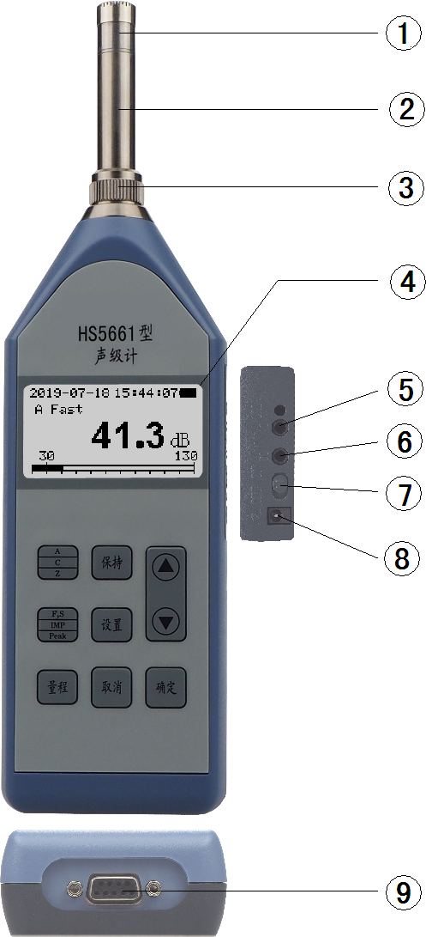

传声器

②前置放大器

锁紧螺母

128X64显示屏

交流信号输出口

直流信号输出口

电源开关

电源输入插座

RS232接口

图1

仪器外壳采用塑压成形的上下机壳，内侧喷涂导电漆形成屏蔽层，具有良好的抗电磁干扰性。外形为锥形，可减少声反射。主机重量轻、体积小，可手持操作也可以使用三脚架等固定使用。

* 1. **面板及按钮开关操作说明**

仪器的面板按钮如图所示：

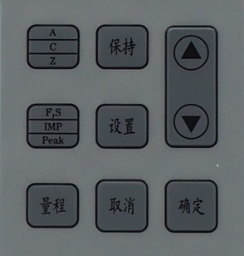

为方便操作使用，仪器使用了固定功能的按钮

..\LCD160X160照片\按钮\黑白\按钮上箭头.bmp..\LCD160X160照片\按钮\黑白\按钮下箭头.bmp一般作为项目选择和数据调整的按钮。

..\LCD160X160照片\按钮\黑白\按钮ACZ.bmp 设置仪器频率计权。

..\LCD160X160照片\按钮\黑白\按钮FSI.bmp 设置仪器时间计权。

..\LCD160X160照片\按钮\黑白\按钮量程.bmp 设置仪器的测量量程。

..\LCD160X160照片\按钮\黑白\按钮保持.bmp 设置仪器瞬时声级测量的保持功能。

C:\Users\Administrator\Desktop\按钮设置.jpg 进入仪器设置、校准、信息显示的菜单。

C:\Users\Administrator\Desktop\按钮确定.jpg 确定按钮，设置操作时按此按钮保存设置，完成操作。

C:\Users\Administrator\Desktop\按钮取消.jpg 取消按钮，设置操作时按此按钮则放弃设置，退出操作。

**3.3 接口介绍**

**RS232串行口的定义如下图，和计算机连接时只使用2、3、5脚，2、3脚接线交叉，5脚直接连接。**

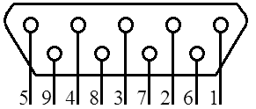**2. RXD**

**3. TXD**

**5. 地 地 信号**

**图2 图3**

**3.4 尺寸及质量**

外形尺寸：L×B×H(mm) 260×72×35

质 量：280g（不含电池）

**3.5 常规及选配部件**

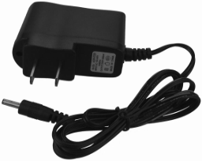

仪器外接电源

外正内负，+6V直流电源

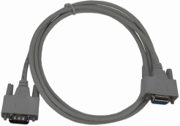

连接仪器和计算机的通讯电缆，其中2、3脚的接线交叉

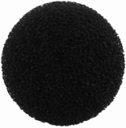

风罩(风罩的影响见附录三)

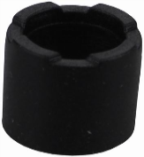

传声器保护护套

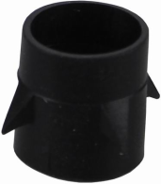

风罩保护扣

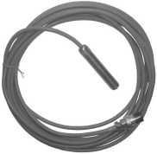

延伸电缆

使用延时电缆后，可以把传声器放置在离用户较远的环境中，方便用户测量（视用户要求可配5米、10米、15米、20米）延伸电缆如图所示，安装时代替前置放大器，延伸电缆的一头安装传声器，另一头和主机连接。

**4、使用方法**

**4.1 使用前的准备**

(1) 检查电容传声器和前置放大器是否已安装好。

(2) 检查电池是否已装好，如未安装则应推开声级计背面电池盖板，按正确极性安装好电池。

(3) 必要时，应使用声校准器对声级计进行校准，校准方法见第5节。

(4) 声级计应定期（如一年）送计量部门检定，以保证声级计的准确性。

**4.2 风罩的使用**

当在有风的场合下进行测量时可以使用风罩以降低风噪声的影响。用户可以选用不同风罩。当选用直径60mm 风罩时，它降低风噪声能力大约为 10dB～15dB。当声级计装上风罩后，在没有风时声级计自由场特性的影响见附录 三。（图中也画出了对指向特性的影响）

**4.3 外接电源**

在声级计的右侧有外接电源插座，可将外接电源接到声级计，外接电源电压范围为 4.5V～9V,当声级计长时间连续使用时，建议用外接电源供电。外接电源与内部电池不可同时使用，**注意仪器的电源插座为外正内负，不可接反，否则将损坏仪器。**

**4.4 电池检查及更换电池**

仪器选用 4 节 5 号碱性电池供电。当声级计工作时会自动检查电池电力是否充足，如电池电力不足，声级计上的欠压指示符号C:\Users\Administrator\Desktop\电池空.jpg会显示出来，提醒应要更换电池，取下电池盖板及电池，装上新电池，电压指示符号C:\Users\Administrator\Desktop\电池满.jpg会显示出来仪器可正常使用。

仪器内部配有纽扣电池，如时钟保存不住，可长时间开机，如仍不能保存时钟，则更换一个同型号的纽扣电池CR2032（3.0V）。

1. **仪器校准**

按C:\Users\Administrator\Desktop\按钮设置.jpg后选择校准，按C:\Users\Administrator\Desktop\按钮确定.jpg后即进入声级校准状态，界面如图所示：

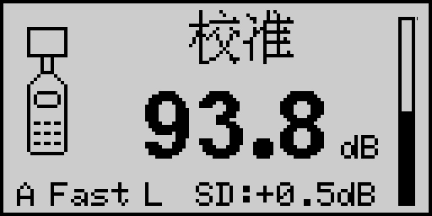

校准时，仪器固定校准状态，按 ..\LCD160X160照片\按钮\黑白\按钮ACZ.bmp 、..\LCD160X160照片\按钮\黑白\按钮FSI.bmp 、 ..\LCD160X160照片\按钮\黑白\按钮量程.bmp 、 ..\LCD160X160照片\按钮\黑白\按钮保持.bmp等状态按钮不起作用。

将标准声级校准器（HS6020、94dB、1kHz）套在仪器的传声器上，按下校准器的按钮开关，不振不晃，声压级读数应为93.8dB，否则按..\LCD160X160照片\按钮\黑白\按钮上箭头.bmp..\LCD160X160照片\按钮\黑白\按钮下箭头.bmp【校准】进行调节，按..\LCD160X160照片\按钮\黑白\按钮上箭头.bmp..\LCD160X160照片\按钮\黑白\按钮下箭头.bmp每次调节0.1dB，直到显示93.8dB。最后按C:\Users\Administrator\Desktop\按钮确定.jpg保存校准结果，并退回到测量界面，如需要取消校准，则按C:\Users\Administrator\Desktop\按钮取消.jpg按键，则取消校准退回到测试界面。

仪器可以保存20组最近的校准历史记录，在校准时，可以按..\LCD160X160照片\按钮\黑白\按钮保持.bmp按键显示保存的校准历史记录，包括校准的时间和校准的偏差，如下图所示：

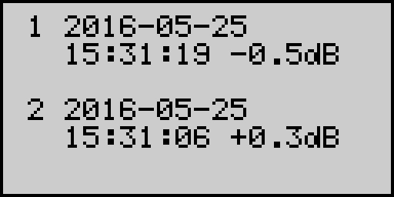

在显示保存的校准历史记录下按C:\Users\Administrator\Desktop\按钮设置.jpg后可以删除校准历史记录，如图所示，选择‘是’再按C:\Users\Administrator\Desktop\按钮确定.jpg后删除数据。

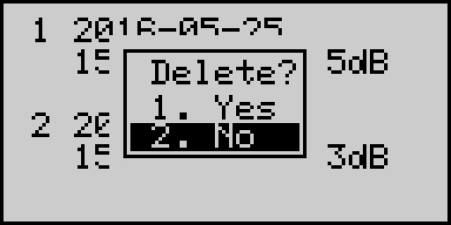

**6、操作说明**

**6.1 操作界面**

1）测量：噪声测量界面

打开仪器右侧的电源开关，仪器显示测量界面如下：

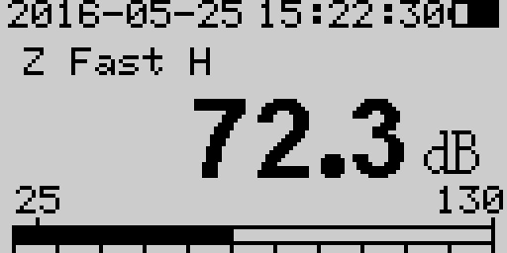

仪器开机后即按保存的状态(频率计权、时间计权、量程)进行瞬时声级的测量。

2）仪器设置

按C:\Users\Administrator\Desktop\按钮设置.jpg后选择设置功能，仪器进入设置选项，如下图：

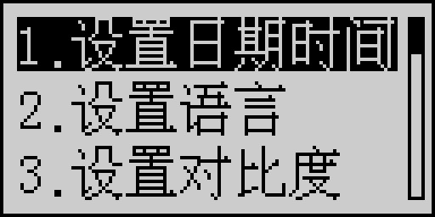

按 按钮上箭头按钮下箭头 后再按C:\Users\Administrator\Desktop\按钮确定.jpg，仪器可以进行如下操作：

**设置日期和时钟：**

如图所示，按C:\Users\Administrator\Desktop\按钮设置.jpg选择年月日时分秒，按 按钮上箭头按钮下箭头 改变相应的内容，按C:\Users\Administrator\Desktop\按钮确定.jpg保存设置，按C:\Users\Administrator\Desktop\按钮取消.jpg则放弃设置。

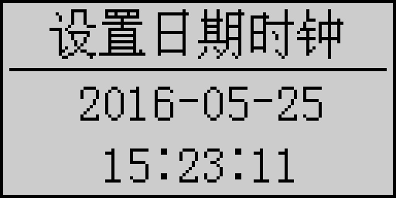

**设置语言：**

如图所示，按按钮上箭头按钮下箭头 选择仪器使用的语言，按C:\Users\Administrator\Desktop\按钮确定.jpg保存设置，按C:\Users\Administrator\Desktop\按钮取消.jpg则放弃设置。

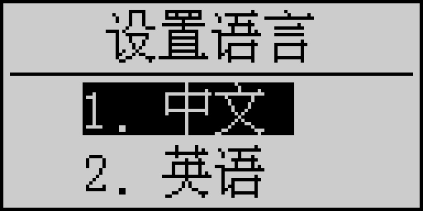

**设置显示对比度：**

如图所示，按 按钮上箭头按钮下箭头 选择对比度，按C:\Users\Administrator\Desktop\按钮确定.jpg保存设置，按C:\Users\Administrator\Desktop\按钮取消.jpg则放弃设置。

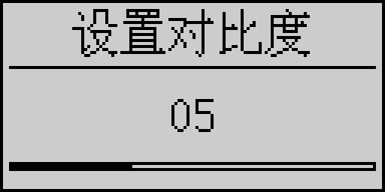

**设置显示背景光：**

如图所示，按 按钮上箭头按钮下箭头 选择背景光，按保存设置，按则放弃设置。

如图所示，仪器当前的测量状态被保存下来。

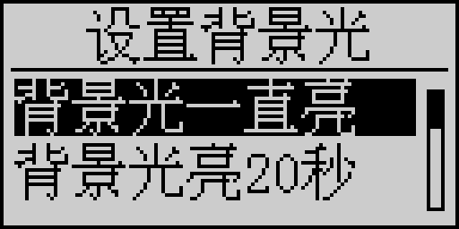

**恢复缺省状态：**

如图所示，按 按钮上箭头按钮下箭头 可以查看缺省状态的内容，按C:\Users\Administrator\Desktop\按钮确定.jpg后恢复缺省状态，按C:\Users\Administrator\Desktop\按钮取消.jpg则放弃操作。

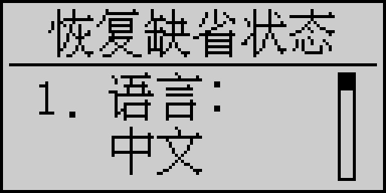

仪器缺省状态为频率计权为A、时间计权为F、测量量程为H、语言为中文。

**设置通讯波特率：**

如图所示，按 按钮上箭头按钮下箭头 选择仪器的RS232口通讯波特率，按C:\Users\Administrator\Desktop\按钮确定.jpg保存设置，按C:\Users\Administrator\Desktop\按钮取消.jpg则放弃设置。

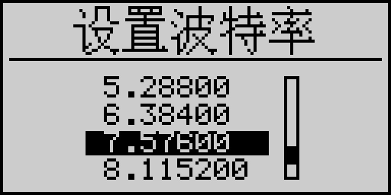

**设置通讯方式**

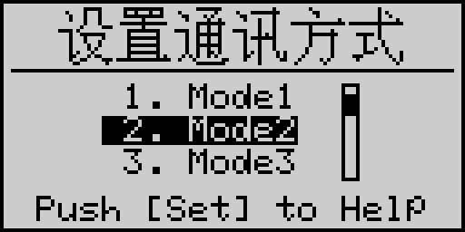如图所示，按 按钮上箭头按钮下箭头 选择仪器的RS232口通讯方式，按C:\Users\Administrator\Desktop\按钮确定.jpg保存设置，按C:\Users\Administrator\Desktop\按钮取消.jpg则放弃设置。

仪器现有4种串行口通讯方式，可根据需要选择一种方式进行通讯。其他为预留的通讯方式，不要选择，4种方式的通讯协议如下：

Mode1: 1.主机发0xaa

2.声级计发送二字节的La，例如:声级计先发0x85再发0x13，表示声级为138.5dB

Mode2: 1.主机发0x1c

2.声级计发送二字节的La，例如:声级计先发0x69再发0x05，表示声级为0x569即138.5dB

Mode3: 声级计每秒发送5个声级值，每个声级值4个字节，先发0xfa，再发二个字节的La，最后发一个字节的声级校验和。

例如: 声级计发送0xfa,0x13,0x85,0x98声级为138.5dB

Mode4: 声级计每秒发送1个声级值，含3个字节，先发0xaa，再发二个字节的La。

例如: 声级计发送0xaa,0x13,0x85 表示声级为138.5dB.

**6.2 A计权声压级测量**

当仪器选择频率计权为A计权声级时，将声级计头部传声器指向被测声源，尽量使声波从声级计的参考方向入射到传声器。为减小人体对测量的影响，应使人尽量远离声级计，必要时可以加延伸电缆，它可以减小人体以及声级计外壳对测量的影响。打开电源后，仪器稳定几秒后，显示器上显示出的数据就是 A 计权声压级。

**6.3 C 计权声压级测量**

按键..\LCD160X160照片\按钮\黑白\按钮ACZ.bmp将“A”计权改为“C”，稳定几秒后，仪器显示出的数值就是 C 计权声压级。

**6.4 Z 计权声压级测量**

按键..\LCD160X160照片\按钮\黑白\按钮ACZ.bmp将“C”计权改为“Z”，稳定几秒后，仪器显示出的数值就是Z计权声压级。

**6.5时间计权的选择**

一般测量采用F(快)。如果读数变化较大，可采用S(慢)时间计权。如果需要测量脉冲性噪声的最大值，则可采用I（脉冲）。用按键..\LCD160X160照片\按钮\黑白\按钮FSI.bmp可以选择“F”、“S”、 “I”（脉冲），可以将“F”改为“S”，仪器的时间计权就改为 S（慢）档了。再按键就可以改为“I”，仪器的时间计权就改为 I（脉冲）档了。

**6.6 最大声级（Lmax）测量及取消**

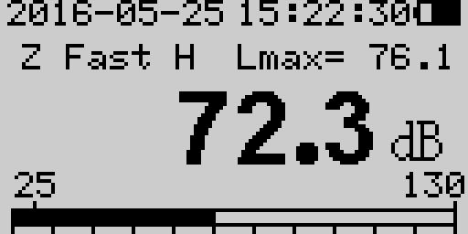

按..\LCD160X160照片\按钮\黑白\按钮保持.bmp键，仪器显示器右上方显示出“Lmax.=***.*”此时只有当声压级变大时显示才会刷新。再按..\LCD160X160照片\按钮\黑白\按钮保持.bmp键，仪器显示器右上方的Lmax=***.*”消失，仪器显示数值是显示噪声1秒内的瞬时声压级的大小。

**6.7 峰值C声压级（Lpeak）测量**

将仪器的频率计权选择为C计权测量状态时，按..\LCD160X160照片\按钮\黑白\按钮FSI.bmp键，可将时间计权选择为“Peak”，此时显示器出现“C Peak”字符，仪器进入C计权峰值声压级测量。如想退出峰值测量状态，则可以按频率计权..\LCD160X160照片\按钮\黑白\按钮ACZ.bmp按键或者时间计权..\LCD160X160照片\按钮\黑白\按钮FSI.bmp按键。

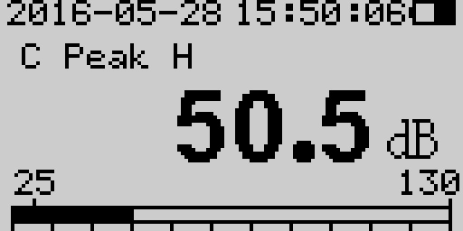

**6.8 量程调节**

C:\Users\Administrator\Desktop\Over反相字符.jpg当仪器的量程设置为L档时他的测量范围为25dB~110dB，当测量超过110dB的较高噪声时，仪器出现过载指示可按..\LCD160X160照片\按钮\黑白\按钮量程.bmp键将仪器量程改为H档。

当仪器的量程设置为H档是他的测量范围为30dB~130dB，当测量需要低于30dB的低噪声时，仪器出现欠量程指示C:\Users\Administrator\Desktop\LowValue反相字符.jpg，可按..\LCD160X160照片\按钮\黑白\按钮量程.bmp键将仪器量程改为L档。

**6.9 仪器接口使用**

仪器右侧有交流信号和直流信号输出接口，及外接电源输入接口。在仪器底部有RS232数字接口。

**6.9.1 交流信号输出幅度**

仪器右侧有交流信号输出接口ACOUT，接口为三脚立体声插座，交流输出幅度 31mV/Pa ，最大不失真输出时的上限声压级，当仪器的量程设在（H）高时为130dB时，交流输出幅度为 2000mv。当仪器的量程设在（L）低时为110dB时，交流输出幅度也为 2000mv。

**6.9.2 直流信号输出幅度**

仪器右侧有直流信号输出接口DCOUT，接口为三脚立体声插座，直流输出幅度 22mV/dB ，当仪器的量程设在（H）高时为130dB时，直流输出幅度为3000mv。

**7、常见问题及解决方法**

1） 打开仪器电源后，显示器无显示。

未装电池或电池接触不良。电源开关损坏或接触不良。

2） 显示的声级明显偏低可能是传声器或前置级损坏，可更换传声器或前置级。

3） 数据不能输入计算机

计算机的波特率没有设置正确，根据电脑通讯软件的要求重新设置为相同的波特率。或者更换电脑连接线，再进行通讯。

**8、为计量目的规定的信息**

1. 参考声压级：94dB .
2. 参考入射方向：传声器的轴向
3. 传声器参考点：传声器膜片中心。
4. 从声压响应到自由场响应（参考入射方向）的修正数据。

|  |  |  |  |  |  |  |  |  |  |  |
| --- | --- | --- | --- | --- | --- | --- | --- | --- | --- | --- |
| 频率（Hz） | 1k | | 1.25k | 1.6k | | 2k | | 2.5k | | 3.15k |
| 修正值dB | 0.2 | | 0.3 | 0.4 | | 0.5 | | 0.6 | | 0.8 |
|  | | | | | | | | | | |
| 频率（Hz） | 4k | 5k | | 6.3k | 8k | | 10k | | 12.5 | |
| 修正值dB | 0.2 | 0.3 | | 0.4 | 0.5 | | 4.5 | | 6.2 | |

1. 电输入设备：可用等效电阻抗代替传声器进行电信号测试,等效电阻抗的电容20pF,绝缘电阻大于1GΩ．使用时将装有等效电阻抗的屏蔽筒旋在前置放大器上。
2. 最高本底噪声：当声级计置于低声级声场中以及用上述配合器代替传声器并将其短路时，可能的最高本机噪声为23dB（Z）(电噪声级为23dB)。
3. 传声器上允许最高声压级：142dB
4. 电输入设备的最大峰值输入电压：10 Vp-p
5. 声级计符合技术要求时的工作电压范围：5.2V~6.5V。
6. 环境条件变化后，在参考环境条件下达到稳定所需的典型时间至少12 h, 在其它环境条件下至少19 h。

**9、测量范围及本机噪声修正**

本仪器的测量范围主要是由所配传声器的灵敏度所决定。

测量上限是指1 kHz频率上的所能测量到的最大A计权声级，此时过载指示刚要点亮，级线性误差小于IEC61672：2013标准的要求。

当信号不是1kHz时，其A声级、C声级的测量上限将要降低。下表为与1kHz(A计权)相比要降低的声压级数。

|  |  |  |  |  |  |
| --- | --- | --- | --- | --- | --- |
| 频率(Hz) | 16 | 31.5 | 63 | 125 | 250 |
| 降低(dB) | 57 | 40 | 26 | 16 | 9 |
| 频率(Hz) | 500 | 2k | 4k | 8k | 16k |
| 降低(dB) | 3 | 0 | 0 | 1 | 7 |

仪器的测量下限主要是由仪器的本机噪声所决定。本机噪声就是指当仪器放到一个声压级足够低的环境下，仪器上显示出的声压级。本机噪声由两部分组成：传声器的热噪声，仪器本身的电噪声。

由于本机噪声的存在，会对较低的声压级造成影响，当被测声压级大于本机噪声10dB以上时，影响非常小，可以不考虑。用户在测量较低声压级时，应考虑到仪器本机噪声的影响。我们仪器的噪声一般控制在比测量下限低于5dB以上。对于高于本机噪声3dB到7dB的噪声可以按下式进行修正以提高测量精度。

LA实=10Log(100.1LA测-100.1LA背)

LA实---实际存在的A声级

LA测---测量到的A声级

LA背---A计权本机噪声

**10、过载指示**

当被测噪声超过仪器的测量范围时，仪器屏幕上会显示over“过载”，过载指示的时间与过载状态存在的时间一样长并最短为1s。过载指示是对信号的峰值进行判断，当信号的峰值因数比较大时，仪器显示出的声压级小于测量上限，但也有可能发生过载。

**11、注意事项**

仪器所用的传声器是一种精密传感器，请勿碰撞，以免膜片破损，不用时应放置妥当。如人为损坏不属保修范围。

安装电池或外接电源应注意极性，切勿反接，仪器长期不使用时应取下电池，以免漏液损坏仪器。

仪器应避免放置于高温、潮湿、有污水、灰尘及含盐酸、碱成分高的空气或化学气体的地方，避免阳光直射。

请勿擅自拆卸仪器，如果仪器工作不正常，可送修理单位或厂方检修。如私自拆卸不属保修范围。

**12、配件清单**

1）HS5661型精密声级计 一台

2）使用说明书 一本

3）产品合格证 一张

4）产品检定证书 一份

5）产品保修卡 一份

6）计算机接口连接线 一根

7）风罩 一只

8）携带箱 一只

以下根据订货要求另外提供

9）5m、10m、15m、20m延伸电缆 一根

10）三脚架 一只

11）声级校准器HS6020 一只

12) 主机外接电源（6V） 一只

附录一 指向性响应

|  |  |  |  |
| --- | --- | --- | --- |
| 标称频率  (Hz) | 在偏离参考方向±θ°内的任意两个声入射角，指示声级的最大绝对差值(dB) | | |
| 30° | 90° | 150° |
| 500 | 0.1 | 0.3 | 0.5 |
| 630 | 0.1 | 0.1 | 0.6 |
| 800 | 0.1 | 0.1 | 0.7 |
| 1000 | 0.1 | 0.3 | 1.3 |
| 1250 | 0.4 | 0.1 | 1.3 |
| 1600 | 0.7 | 0.5 | 1.0 |
| 2000 | 0.7 | 1.2 | 0.9 |
| 2500 | 0.6 | 2.1 | 1.5 |
| 3150 | 0.3 | 1.1 | 1.2 |
| 4000 | 0.7 | 2.4 | 1.6 |
| 5000 | 1.9 | 2.8 | 3.7 |
| 6300 | 2.3 | 4.8 | 5.0 |
| 8000 | 1.0 | 3.7 | 4.4 |
| 10000 | 1.6 | 4.9 | 6.0 |
| 12500 | 0.5 | 4.3 | 8.4 |
| 16000 | 0 | 5.1 | 10.0 |
| 20000 | 0.2 | 8.4 | 12.8 |

附录二：传声器在参考方向上的自由场响应

测试电容传声器的自由场响应如下图

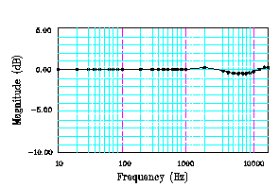

当HS5661型精密声级计配HS14412型前置级时，具有如下自由场响应特性。

A计权响应

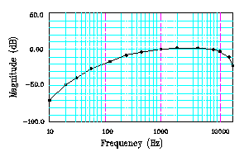

C计权响应

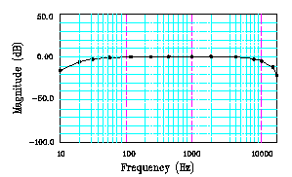

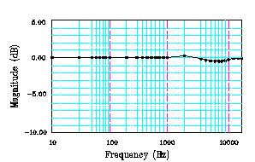Z计权响应

附录三 装上 60 风罩后，在没有风时声级计在

不同方向上的标称自由场响应

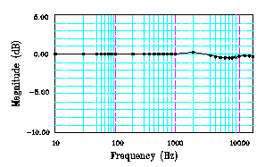

附录四 HS5661 带延伸线缆对测试的影响

|  |  |  |  |  |  |  |  |  |  |
| --- | --- | --- | --- | --- | --- | --- | --- | --- | --- |
| 线长 | 3米延伸电缆 | | | 5米延伸电缆 | | | 10米延伸电缆 | | |
| 声级 | 130 | 120 | 110 | 130 | 120 | 110 | 130 | 120 | 110 |
| 20Hz | 0 | 0 | 0 | 0 | 0 | 0 | 0 | 0 | 0 |
| 31.5Hz | 0 | 0 | 0 | 0 | 0 | 0 | 0 | 0 | 0 |
| 63Hz | 0 | 0 | 0 | 0 | 0 | 0 | 0 | 0 | 0 |
| 125Hz | 0 | 0 | 0 | 0 | 0 | 0 | 0 | 0 | 0 |
| 250Hz | 0 | 0 | 0 | 0 | 0 | 0 | 0 | 0 | 0 |
| 500Hz | 0 | 0 | 0 | 0 | 0 | 0 | 0 | 0 | 0 |
| 1kHz | 0 | 0 | 0 | 0 | 0 | 0 | 0 | 0 | 0 |
| 2kHz | 0 | 0 | 0 | 0 | 0 | 0 | 0 | 0 | 0 |
| 4kHz | 0 | 0 | 0 | 0 | 0 | 0 | 0 | 0 | 0 |
| 8kHz | 0 | 0 | 0 | 0 | 0 | 0 | 0.9 | 0 | 0 |
| 16kHz | 0 | 0 | 0 | 0 | 0 | 0 | 1.2 | 0 | 0 |

附录五：名词术语

|  |  |
| --- | --- |
| Lp | 瞬时声压级 |
| Lmax | 最大声压级 |
| FAST | 时间计权“快” |
| SLOW | 时间计权“慢” |
| IMP | 时间计权“脉冲” |
| Peak | 时间计权“峰值” |
| Low Value | 欠量程指示 |
| OVER | 过载指示 |
| HOLD | 保持 |
| A | A频率计权 |
| C | C频率计权 |
| Z | Z频率计权 |
|  |  |
|  |  |